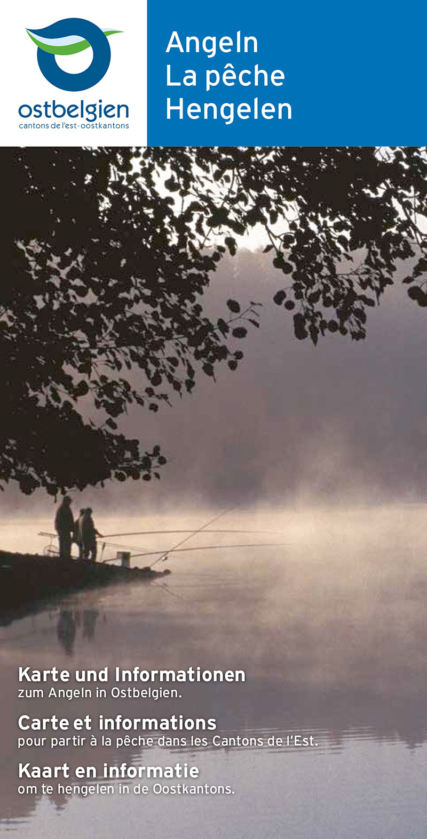
Infos für Angler in Ostbelgien
Neue Angelbroschüre erscheint pünktlich zur Saisoneröffnung
Pünktlich zum Start der Angelsaison am 15. März veröffentlicht die Tourismusagentur Ostbelgien den neugestalteten Faltprospekt zum Thema Angeln. Fischen in Ostbelgien bedeutet Entspannung und Abenteuer inmitten intakter Natur. Aufgrund der geografischen Lage eignet sich die Eifel-Ardennen-Region bestens für die Fischzucht und den Angelsport an Bächen, Seen oder Weihern.
Grund dafür ist der riesige Wasserspeicher namens Hohes Venn, der die Landschaft mit vielen Tälern und Seen vor Jahrtausenden geformt hat. Dem außergewöhnlichen Wasserreichtum und der hohen Wasserqualität ist es zu verdanken, dass sich hier sehr viele Fischarten wie Forellen, Saiblinge, Döbel, Karpfen, Zander und Hechte heimisch fühlen. Ob im Ourtal, dem Tal der Amel oder der Warche, die Möglichkeiten sind sehr vielfältig. Die Region um Ligneuville ist zudem als die „Hauptstadt der Forelle“ bekannt.
Angler wissen die hervorragenden Bedingungen zu schätzen, die sie an den vielen wilden Bachläufen erwartet. Entspannung pur bieten die stillen und idyllisch gelegenen Seen oder Weiher die oft von atemberaubenden Naturlandschaften umgeben sind. Hier kann man genüsslich die Angel auswerfen, die frische Luft genießen und auf den großen Fang warten.
Alles Wissenswerte über Erlaubnis, Verbote, Vereine, Veranstaltungen und vieles mehr wurde in diesem Prospekt zusammengefasst. Auf der Übersichtskarte sind alle Bachläufe, Seen und Weiher verzeichnet. Außerdem gibt es Tipps, Adressen und Angaben zu den Angelscheinen und den Fischarten, die hier heimisch sind. Lassen Sie sich überraschen von der Vielfalt der Wasserregion Ostbelgien.
Kostenlos erhältlich im Webshop auf www.eastbelgium.com sowie in allen Tourist-Info-Stellen und wird auf Anfrage bei der Tourismusagentur Ostbelgien, Hauptstraße 54, 4780 St. Vith. T +32 80 22 76 64, info@eastbelgium.com versendet.
Weitere Infos finden Sie auf unserer Internetseite www.eastbelgium.com/angeln
_______________________________________________________________________________________________
Pressefotos: Bitte unter http://press.eastbelgium.com/de/mediathek einloggen
Photos presse: Veuillez vous inscrire sous http://press.eastbelgium.com/fr/mediatheque
Persfoto‘s: Gelieve via http://press.eastbelgium.com/nl/mediatheek in te schrijven
_______________________________________________________________________________________________
Weitere Infos | Plus d’infos | Meer info:
Tourismusagentur Ostbelgien | Agence du Tourisme de l’Est de la Belgique | Toeristisch Agentschap Oost-België
Hauptstraße 54 | B-4780 St.Vith | T: +32 (0)80 22 76 64| M: press@eastbelgium.com |
T: http://press.eastbelgium.com/de | http://press.eastbelgium.com/fr | http://press.eastbelgium.com/nl
Kontakt | Contact | Contactpersoon: Claudine Legros

